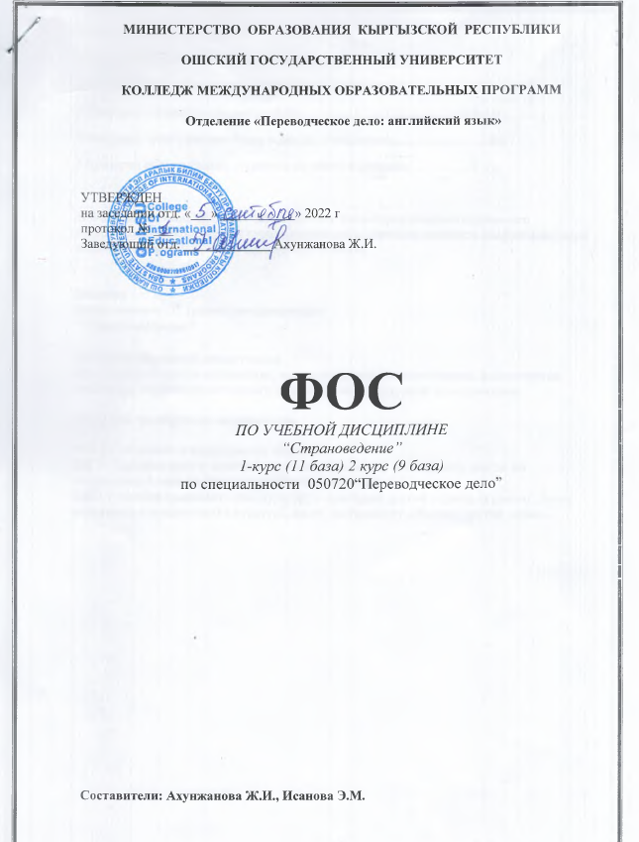
Содержание:
1.Ожидаемые результаты и компетенции………………………………2
2.Перечень оценочных средств по учебной дисциплине………………3
3.Критерии оценивания по дисциплине……………………………....3-4
4.Матрица компетентностных задач по дисциплине..………………..4-5
5.Критерии оценки знаний студентов на зачете и экзамене…………..5

1. Фонд оценочных средств – неотъемлемая часть нормативно-методического обеспечения системы оценки качества освоения студентами основной профессиональной образовательной программы высшего образования.

Паспорт
фонда оценочных средств по дисциплине
“Страноведение”

РО контролируемой компетенции
РО-1 Применение стилистических, страноведческих,грамматических, фонетических знаний для ведения межязыкового общения и межкультурной коммуникации.

Коды контролируемой компетенции

ОК 9-Готовность к неперервному обучению

ПК 5- Способен ясно и логически-связано выражаться и составлять тексты по определенной теме на иностранном изучаемом языке
ДК-1 Способен сравнивать свое культуру с культурой другой страны, студенты учатся относиться с пониманием к культуре, языку, менталитету, обычаям другой страны.

2.Перечень оценочных средств по учебной дисциплине
“Страноведение”
№ | Вид деятельности | Определение | Прим.
1 | Диалог, участие в ролевой и деловой игре | Диалог – это словесный обмен репликами между двумя и более собеседниками  Ролевая игра на занятиях по английскому языку – это моделирование речевой ситуации, направленое на развитие навыков реального общения на изучаемом языке
2 | Тестирование | Тестирование – процесс проверки требуемых знаний, умений и навыков студентов, приобретенных за определенный период обучения , по результатом которого можно судить об уровне знаний студента.
3 | Презантация | Представления студента наработанной информации по заданной тематике в виде набора слайдов и спецэффектов.
3. Критерии оценивания по дисциплине
“Страноведение”
№ | Вид деятельности | Критерии оценивания | Оценка
1 | Диалог и участие в ролевой, деловой игре | -креативность  -соовтетствие заданной теме  -грамотность и беглость речи  -соответствие речевой ситуации  -активность и вовлеченность  -гибкость и адаптация к условиям игры  -правильное сопоставление интонаций | 5
2 | Тестирование | 5-выполнил все задания правильно  4-выполнил все задания, иногда ошибался  3-часто ошибался, выполнил правильно только половину заданий  2-почти ничего не смог выполнить правильно | 5
3 | Презентация | -взаимодействие с аудиторией в течении презентации  -оригинальность оформления (дизайна) презентации  -грамотность речи  -композиционная завершенность выступления | 5
4. Матрица компетентностных задач по дисциплине “Страноведение”
№ | Темы глав | Ком-ций | POт
 | Geographical position of Great  Britain  Earliest times | ПК-5 | Can  - to start, conduct / maintain and end a conversation in standard communication situations, observing the norms of speech etiquette, if necessary, asking again, clarifying;  - ask the interlocutor and answer his questions, expressing his opinion, request, answer the interlocutor's proposal with consent / refusal, the main idea of what he read or heard, express his attitude to what he read / heard  Owns  * navigate in a foreign language text: predict its content by heading;
 | The Middle Ages. Conquest and feudal rule. | ОК-9,  ДК-1 | Can  ask the interlocutor and answer his questions, expressing his opinion, request, answer the interlocutor's proposal with consent / refusal, based on the studied topics and learned lexical and grammatical material;  Owns  * navigate in a foreign language text: predict its content by heading;
 | The Tudors and the Stuarts. | ПК-5 | Can  * read authentic texts of different genres mainly with an understanding of the main content (identify the topic, highlight the main idea, highlight the main facts, omitting the secondary ones, establish a logical sequence of the main facts of the text);  * read simple authentic texts with a complete and accurate understanding,
 | Republican and Restoration Britain. | ОК-9,  ДК-1 | Can  start, lead / support and end a conversation in standard communication situations, observing the norms of speech etiquette, if necessary, asking again, clarifying;  Owns  * navigate in a foreign language text: predict its content by heading;
 | Education System of the USA and GB . | ПК-5 | Can  question the interlocutor and answer his questions, expressing his opinion, request, respond to the interlocutor's proposal with consent / refusal.  Owns  * navigate in a foreign language text: predict its content by heading;
 | Famous American and Britain writers. | ДК-1 | Can  * read authentic texts of different genres mainly with an understanding of the main content (identify the topic, highlight the main idea, highlight the main facts, omitting the secondary ones, establish a logical sequence of the main facts of the text);  Owns  * ask the interlocutor and answer his questions, expressing his opinion, request, answer the interlocutor's proposal with consent / refusal, the main idea of what he read or heard, express his attitude to what he read / heard
 | American and Britain National holidays and Traditions . | ОК-9,  ПК-5 | Can  * read authentic texts of different genres mainly with an understanding of the main content (identify the topic, highlight the main idea, highlight the main facts, omitting the secondary ones, establish a logical sequence of the main facts of the text);  Owns  * ask the interlocutor and answer his questions, expressing his opinion, request, answer the interlocutor's proposal with consent / refusal, the main idea of what he read or heard, express his attitude to what he read / heard
 | Geographical position of the United States of America | ПК-5 | Can  ask the interlocutor and answer his questions, expressing his opinion, request, answer the interlocutor's proposal with consent / refusal, based on the studied topics and learned lexical and grammatical material;  Owns  * navigate in a foreign language text: predict its content by heading;
 | The history of the US. | ОК-9,  ДК-1 | Can  * read authentic texts of different genres mainly with an understanding of the main content (identify the topic, highlight the main idea, highlight the main facts, omitting the secondary ones, establish a logical sequence of the main facts of the text);  Owns  * ask the interlocutor and answer his questions, expressing his opinion, request, answer the interlocutor's proposal with consent / refusal, the main idea of what he read or heard, express his attitude to what he read / hear
 | Outstanding American Scientists and Inventors | ПК-5 | Can  ask the interlocutor and answer his questions, expressing his opinion, request, answer the interlocutor's proposal with consent / refusal, based on the studied topics and learned lexical and grammatical material;  Owns  * navigate in a foreign language text: predict its content by heading;
 | The War of Independence  US during World War 1. | ОК-9,  ДК-1 | Can  * read authentic texts of different genres mainly with an understanding of the main content (identify the topic, highlight the main idea, highlight the main facts, omitting the secondary ones, establish a logical sequence of the main facts of the text);  Owns  * ask the interlocutor and answer his questions, expressing his opinion, request, answer the interlocutor's proposal with consent / refusal, the main idea of what he read or heard, express his attitude to what he read / hear
 | Political structure of US. The civil war. | ДК-1 | Can  - to start, conduct / maintain and end a conversation in standard communication situations, observing the norms of speech etiquette, if necessary, asking again, clarifying;  - ask the interlocutor and answer his questions, expressing his opinion, request, answer the interlocutor's proposal with consent / refusal, the main idea of what he read or heard, express his attitude to what he read / heard  Owns  * navigate in a foreign language text: predict its content by heading;
 | The main cities of the USA and Britain. | ОК-9,  ДК-1 | Can  ask the interlocutor and answer his questions, expressing his opinion, request, answer the interlocutor's proposal with consent / refusal, based on the studied topics and learned lexical and grammatical material;  Owns  * navigate in a foreign language text: predict its content by heading;
 | Washington D.C. The Capital of the United States. | ОК-9,  ПК-5 | Can  - to start, conduct / maintain and end a conversation in standard communication situations, observing the norms of speech etiquette, if necessary, asking again, clarifying;  - ask the interlocutor and answer his questions, expressing his opinion, request, answer the interlocutor's proposal with consent / refusal, the main idea of what he read or heard, express his attitude to what he read / heard  Owns  * navigate in a foreign language text: predict its content by heading;
5.Критерии оценки знаний студентов на зачете и экзамене
III-I семестр Лекция
Семи-нар | Модуль 1 (30б)  РК  -1 |  |  |  |  |  |  |  |  | Модуль II (30б)
Темы | Пр 15 |  |  |  |  |  |  | Срс 5 балл |  | Пр 15 балл |  |  | Срс 5
 |  |  |  |  |  |  |  |  |  |  | с |  |  |  | РК1
 | ч |  |  |  |  | б |  | Б | Ч |  | Ч | Б | б | Ч
Т-1 | 2 |  |  |  |  | 3,7 |  | 1,25 | 2 | Т-5 | 2 | 3 | 1 | 2
Т-2 | 2 |  |  |  |  | 3,7 |  | 1,25 | 2 | Т-6 | 2 | 3 | 1 | 2
Т-3 | 2 |  |  |  |  | 3,7 |  | 1,25 | 2 | Т-7 | 2 | 3 | 1 | 2
Т-4 | 2 |  |  |  |  | 3,7 |  | 1,25 | 2 | Т-8 | 2 | 3 | 1 | 2
Итог: | 8 |  |  |  |  |  |  |  | 8 | Т-9 | 2 | 3 | 1 | 2
 |  |  |  |  |  |  |  |  |  | Итог : | 10 |  | 5 | 10
III-I семестр Семинарское Занятие
Семи-нар | Модуль 1 (30б)  РК  -1 |  |  |  |  |  |  |  |  | Модуль II (30б)
Темы | Пр 15 |  |  |  |  |  |  | Срс 5 балл |  | Пр 15 балл |  |  | Срс 5 |  |  | Пр 15 |  | Срс 5
 | ч |  |  | б |  |  |  | Б | Ч | Темы | Ч | Б | б | Ч | Темы | ч | б | ч | б |  | РК-1
Т-1 | 2 |  |  | 3,7 |  |  |  | 1,25 | 2 | Т-5 | 2 | 1.8 | 0,6 | 2 | Т-11 | 3 | 1.8 | 3 | 0,6
Т-2 | 2 |  |  | 3,7 |  |  |  | 1,25 | 2 | Т-6 | 2 | 1.8 | 0,6 | 2 | Т-12 | 2 | 1.8 | 2 | 0,6
Т-3 | 2 |  |  | 3,7 |  |  |  | 1,25 | 2 | Т-7 | 2 | 1.8 | 0,6 | 2
Т-4 | 2 |  |  | 3,7 |  |  |  | 1,25 | 2 | Т-8 | 2 | 1.8 | 0,6 | 2
Итог: | 8 |  |  |  |  |  |  |  | 8 | Т-9 | 3 | 1.8 | 0,6 | 3
 |  |  |  |  |  |  |  |  |  | Т-10 | 3 | 1.8 | 0,6 | 3 |  | 19 |  |  | 19
 |  |  |  |  |  |  |  |  |  | Итог: |  |  |  |  |  | 19
Общ: |  |  |  |  |  |  |  |  |  |  |  |  |  |  |  |  |  |  |  |  | 27ч

Информация по оценке
Рейтинг (баллы) | Оценка по буквенной системе | Цифровой эквивалент оценки | Оценка по традиционной системе
87 – 100 | А | 4,0 | Отлично
80 – 86 | В | 3,33 | Хорошо
74 – 79 | С | 3,0
68 -73 | D | 2,33 | Удовлетворительно
61 – 67 | Е | 2,0
31-60 | FX | 0 | Неудовлетворительно
11. Политика выставления баллов
В соответствии с картой накопления баллов, студент может набирать баллы по всем видам занятий. На практических занятиях за диктант выполнение упражнений, сочинений, конспектов студенты могут получить максимум 10 баллов; СРС за выполнение домашних заданий, эссе, презентации, топики, а также за внеаудиторную работу получают максимум 10 баллов; за рубежный контроль – максимум 10б за написание тестов, на основе двух текущих контролей; итоговый контроль - максимум 40б за письменный и устный опрос по пройденным темам на основе билетов.

